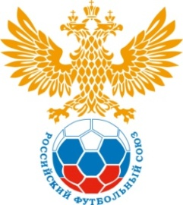 |  |  |  | Т А Б Л И Ц А |  | 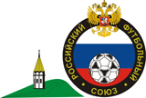
 | Результатов игр финальных соревнований Первенства России по
футболу среди юношей 2002 г.р. МОО СФФ "Сибирь"
г. Барнаул
 |  | 20 - 27 августа 2018г.

№ | Команда | 1 | 2 | 3 | 4 | 5 | 6 | Очки | Мячи | М
 | «Алтай»  г. Барнаул | 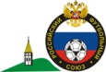 | 1-2  0 | 1-4  0 | 3-3  1 | 3-1  3 | 0-2  0 | 4 | 8/12 | V
 | «Енисей»  г. Красноярск | 2-1  3 |  | 0-3  0 | 2-0  3 | 2-1  3 | 2-5  0 | 9 | 8/10 | III
 | «Чита»  г. Чита | 4-1  3 | 3-0  3 |  | 0-1  0 | 1-0  3 | 0-9  0 | 9 | 8/11 | II
 | «Байкал»  г. Иркутск | 3-3  1 | 0-2  0 | 1-0  3 |  | 4-0  3 | 1-2  0 | 7 | 9/7 | IV
 | «Томь»  г. Томск | 1-3  0 | 1-2  0 | 0-1  0 | 0-4  0 |  | 1-4  0 | 0 | 3/14 | VI
 | ДЮСШ  г. Новосибирск | 2-0  3 | 5-2  3 | 9-0  3 | 2-1  3 | 4-1  3 |  | 15 | 22/4 | I

Лучшие игроки турнира:
- вратарь: Михайлов Дмитрий – «Байкал» г. Иркутск
- защитник: Денисов Артем – ДЮСШ г. Новосибирск
- полузащитник: Ворсин Александр – «Енисей» г. Красноярск
- нападающий: Ковалевич Игорь – ДЮСШ г. Новосибирск
- бомбардир: Иванов Егор – ДЮСШ г. Новосибирск
- лучший игрок: Путилов Андрей – «Байкал» г. Иркутск

